Modelo lógico de base de datos
Anexo de Fase 1
Este anexo identifica las entidades necesarias para mantener trazabilidad de capturas, análisis, alertas y revisión humana.
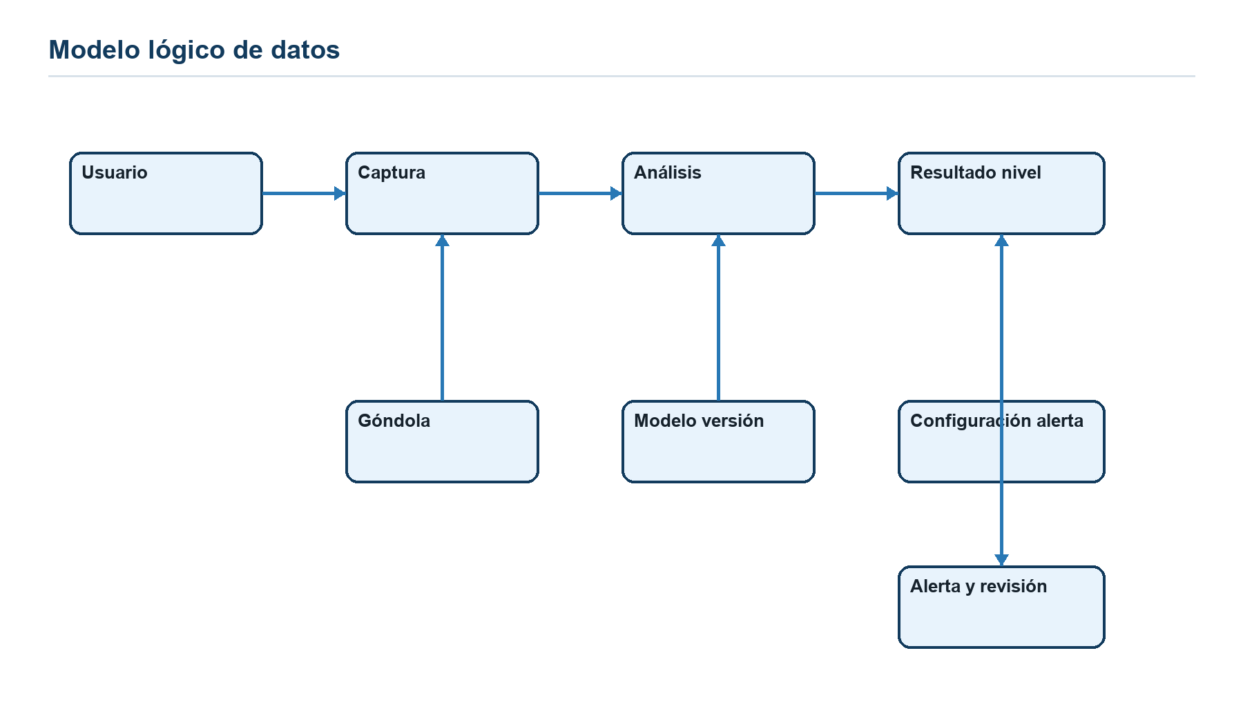

Entidades y responsabilidades
Entidad | Propósito
Usuario | Rol y acciones autorizadas.
Local y Góndola | Contexto físico cuando esté disponible.
Captura | Imagen, hash y privacidad.
Modelo versión | Pesos, framework, métricas y aprobación.
Configuración alerta | Umbral y vigencia.
Análisis | Resultado trazable de procesar una captura.
Resultado nivel | Cobertura y confianza por nivel.
Alerta y revisión | Evento y decisión humana.

Reglas
Un análisis mantiene sus versiones originales. Una alerta sólo nace de un resultado válido bajo umbral. La revisión agrega trazabilidad y nunca reemplaza silenciosamente la inferencia original.

